SZYBKO HAMUJE SUCHY KASZEL
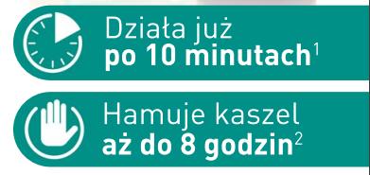
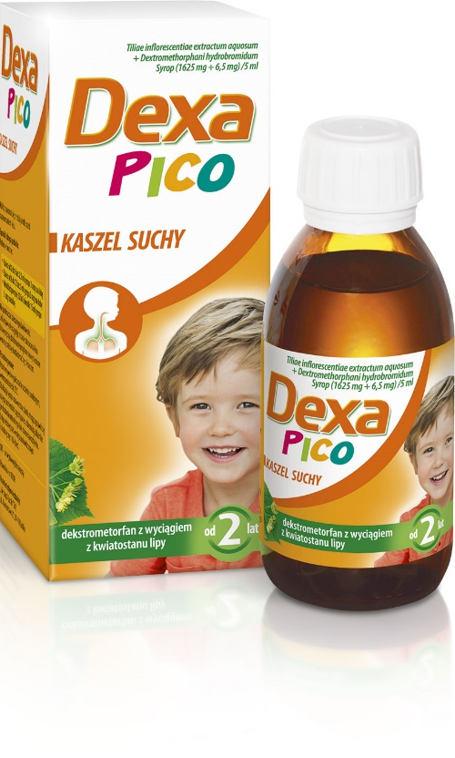

1.Przy przyjęciu dawki jednorazowej dekstrometorfanu bromowodorku działanie wystepuje po10-30 minutach zgodnie z ChPLDexaPico.
2.Przy przyjęciu dawki jednorazowej dekstrometorfanu bromowodorku działanie przeciwkaszlowe utrzymuje się 6-8 godzin zgodnie z ChPLDexaPico

DexaPico. Skład i postać: 100 g syropu zawiera: dekstrometorfanu bromowodorek (Dextromethorphani hydrobromidum) – 0,10 g; wyciąg wodny z Tilia cordata Miller, Tilia platyphyllos Scop., Tilia x vulgaris Heyne lub ich kompozycja (flos) kwiatostan lipy, (DER 1:5) – 25,00 g; [rozpuszczalnik ekstrakcyjny: woda] 5 ml syropu zawiera 6,5 mg dekstrometorfanu bromowodorku. Substancje pomocnicze o znanym działaniu: sacharoza, sodu benzoesan. Każde 5 ml syropu zawiera 3900 mg sacharozy, 6,25 mg sodu benzoesanu. Wskazania: W stanach męczącego suchego kaszlu różnego pochodzenia, niezwiązanego z zaleganiem wydzieliny w drogach oddechowych. Przeciwwskazania: Nadwrażliwość na substancje czynne lub na którąkolwiek substancję pomocniczą. Kaszel z dużą ilością wydzieliny. Astma oskrzelowa. Niewydolność oddechowa lub ryzyko jej wystąpienia. Ciężka niewydolność wątroby. Nie stosować podczas jednoczesnego przyjmowania inhibitorów MAO i w okresie do 14 dni po ich odstawieniu. U pacjentów przyjmujących jednocześnie inhibitory MAO wraz z dekstrometorfanem bromowodorku odnotowywano ciężkie działania niepożądane, a czasami występowały przypadki śmiertelne. Pacjenci przyjmujący selektywne inhibitory wychwytu zwrotnego serotoniny (SSRI). Produktu leczniczego nie stosować jednocześnie z lekami mukolitycznymi. Podmiot odpowiedzialny: Zakłady Farmaceutyczne Polpharma S.A. ChPL: 2020.03.04.
DEX/239/07-2022

